**РОССИЙСКИЙ УНИВЕРСИТЕТ ДРУЖБЫ НАРОДОВ**

**Факультет физико-математических и естественных наук**

**ОТЧЕТ**

**ПО ЛАБОРАТОРНОЙ РАБОТЕ № 1**

*дисциплина: Операционные системы*

Студент: Сироджиддинов Камолиддин

Группа: НКНбд 01-21

МОСКВА 2021 г.

**Цель работы:**

Приобретение практических навыков взаимодействия пользователя с системой посредством командной строки

**Ход работы:**

Определяем полное имя моего домашнего каталога. Далее относительно этого каталога буду выполнять последующие упражнения.

Перейдем в каталог /tmp



Выводим на экран содержимое каталога /tmp. Для этого использем команду ls с различными опциями.

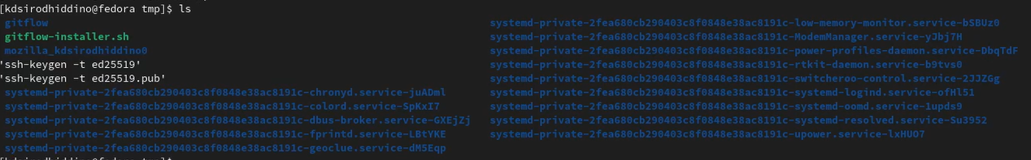





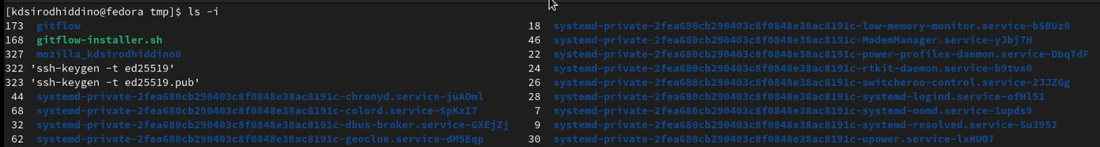

Определить, есть ли в каталоге /var/spool подкаталог с именем cron





В домашнем каталоге создаем новый каталог с именем newdir



В каталоге ~/newdir создаем новый каталог с именем morefun



В домашнем каталоге создаем одной командой три новых каталога с именами letters, memos, misk.



Затем удалим эти каталоги одной командой.



Удалим ранее созданный каталог ~/newdir командой rm.



С помощью команды man определим набор опций команды ls, позволяющий отсортировать по времени последнего изменения выводимый список содержимого каталога с развёрнутым описанием файлов

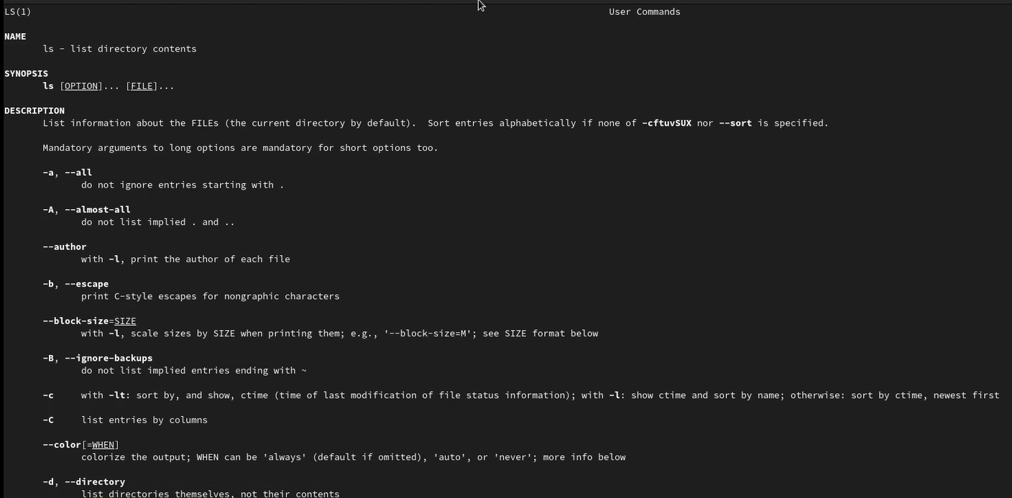

Используем команду man для просмотра описания следующих команд: cd, pwd, mkdir, rmdir, rm.

Использем информацию, полученную при помощи команды history



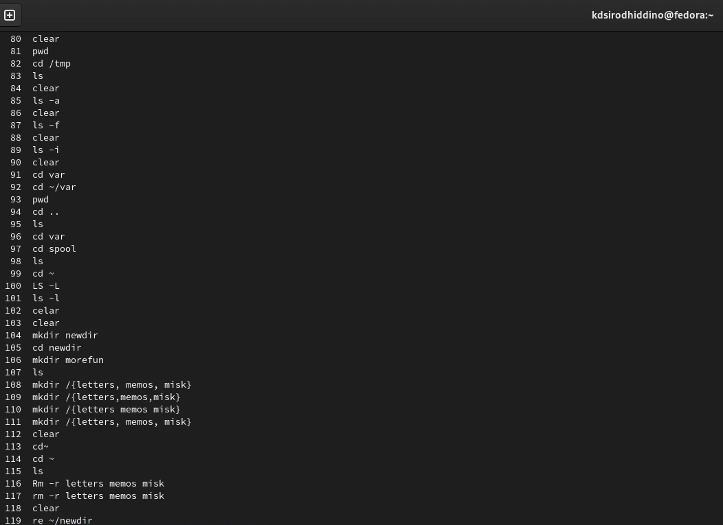

**Вывод:**

Я научился пользоваться основами интерфейса взаимодействия пользователя с системой Unix на уровне командной строки

**Контрольные вопросы:**

1. **Командная** **строка** (или «консоль») – это текстовый интерфейс между человеком и компьютером, в котором инструкции компьютеру даются путём ввода с клавиатуры текстовых **строк** (команд).
2. Чтобы узнать, в каком каталоге вы сейчас находитесь, введите pwd в свой терминал: pwd. Команда отобразит путь вашего текущего рабочего каталога:/ home/andreyex. Команда выполняет печать PWD переменной среды. Вы получите тот же вывод, если вы наберете: echo $PWD/ home/andreyex. Команда pwd может принимать только два аргумента: - L (–logical) – Показать значение переменной $PWD.
3. Для определения расширения **файла** используйте **команду** вида:.\trid 'Путь:\до\**файла**'. Например:.\trid Z:\testfiles\file1. Подстановочные знаки могут использоваться для сканирования групп **файлов**, целых папок и так далее. Кроме того, использование ключа -ae даст **команду** TrID добавить предполагаемые расширения к **именам** **файлов**. Это удобно, например, при работе с **файлами**, восстановленными программами для восстановления данных.
4. Самый простой способ показать скрытые файлы в Linux - это использовать команду **ls** с опцией -a, что значит all. $ ls - a [path]. Например, чтобы показать скрытые файлы в домашнем каталоге пользователя, вы должны выполнить эту команду. Кроме того, вы можете использовать флаг -A для отображения скрытых файлов в Linux.
5. Чтобы **удалить** **каталог**, **можно** использовать **команду** rmdir, что является сокращением от r e m ove dir ectory, **т**.**е**. удаление **каталога**. Имейте ввиду — **команда** **удаляет** только пустые **каталоги**. Более мощной является **команда** rm. Как вы, наверное, догадались, **это** сокращение от r e m ove, **т**.**е**. удаление. **Команда** rm **удаляет** каждый указанный **файл**.
6. В cmd вы можете **вывести** историю **команд** в текущей сессии с помощью: doskey /history. Для поиска используется клавиша F7. Поиск в истории **команд** PowerShell. Если вы не хотите пролистывать всю историю **команд** PowerShell, вы можете **выполнить** поиск по истории **команд** с помощью комбинаций клавиш Ctrl+R (поиск в обратном направлении) и Ctrl+S (поиск вперед).
7. Для вывода на экран списка ранее выполненных команд используется команда history. Выводимые на экран команды в списке нумеруются. К любой команде из выведенного на экран списка можно обратиться по её номеру в списке, воспользовавшись конструкцией
8. Опция --parents (краткая форма -p) позволяет создавать иерархическую цепочку подкаталогов, создавая все промежуточные каталоги: 1 mkdir -p ~/dir1/dir2/dir3
9. ls-l - выводить подробный список, в котором будет отображаться владелец, группа, дата создания, размер и другие параметры;
10. Относительный путь к файлу это путь относительно текущего файла, то есть относительно страницы, внутри которой указывается путь к файлу. Относительный адрес зависит от расположения текущей страницы и ссылаемого файла.
11. Команда man используется для просмотра (оперативная помощь) в диалоговом режиме руководства (manual) по основным командам операционной системы типа Linux
12. Для управления просмотром результата выполнения команды man можно использовать следующие клавиши: – Space — перемещение по документу на одну страницу вперёд; – Enter — перемещение по документу на одну строку вперёд; – q — выход из режима просмотра описания.